Securitatea Sistemelor Informatice – Laborator 4

1.

A - 4

B - 2

C - 1

D - 3

E - 6

F - 5

2.

* Domeniul necunoscut, externalys.net, desi expeditorii ING si homebank sunt unii cunoscuti.
* Titlul “Mesaj important(1): ING.ro” pare sa vrea sa pacaleasca utilizatorul prin sugerarea unui mail urgent.
* Cere conectarea la contul personal, lucru care se poate face din aplicatie in mod normal, dar in mail cere conectarea prin accesarea unui link sub forma unui buton portocaliu care este denumit “Valida” nu ceva sugestiv ca Login/Conectati-va. In mod normal se cere validarea inaintea de conectare, iar mesajul este unul explicit, adica nu incurca “va rugam sa va conectati” cu “va rugam sa va validati contul prin accesarea link-ului de mai jos”.

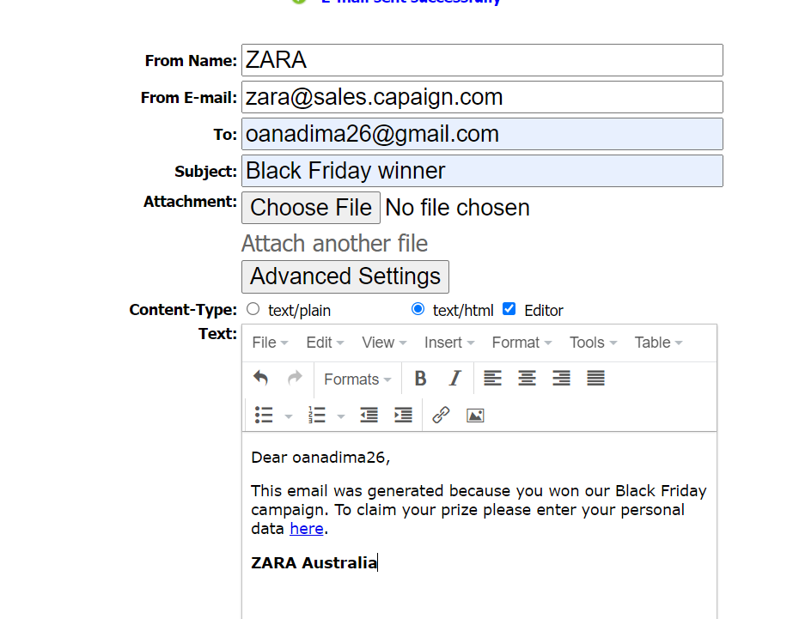

3.

